**导线测量内业计算服务系统（使用手册）（学生版）**

版本：v1.4.4

**一、访问导线测量内业计算系统**

网址为：http://212.64.77.148:9999/js/a/login

**二、输入给定的账号密码，点击登录**

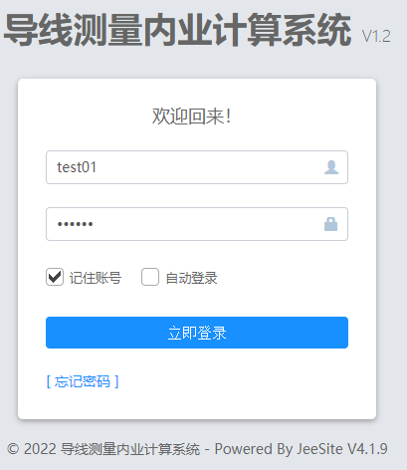

登入系统之后的首页如下所示。

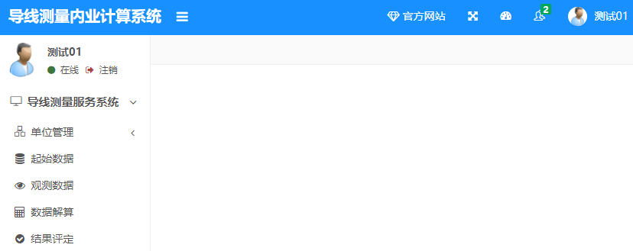

**三、创建小组**

(1)点击小组管理。

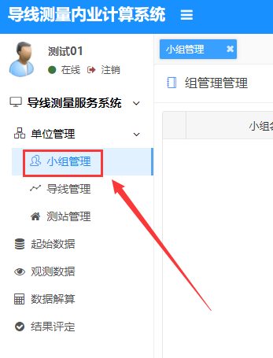

(2)点击新增。

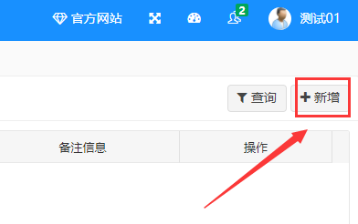

(3)输入相应信息，点击保存。

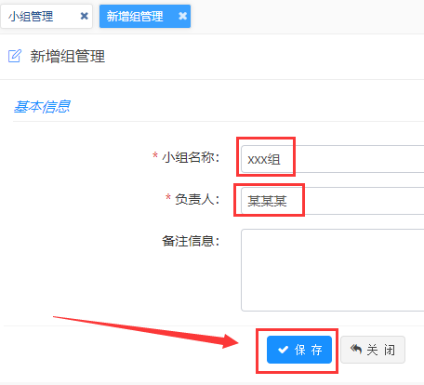

(4)即可看到小组已经创建好了。

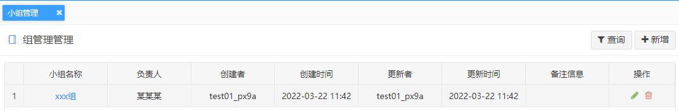

**四、平面导线计算系统**

## 1.创建导线

(1)点击导线管理。

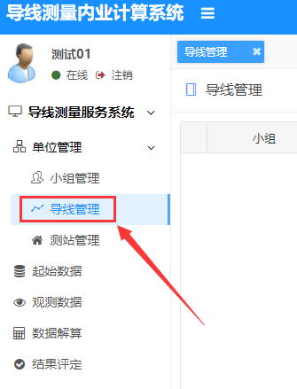

(2)点击新增。

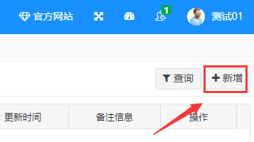

(3)输入相应信息，点击保存。

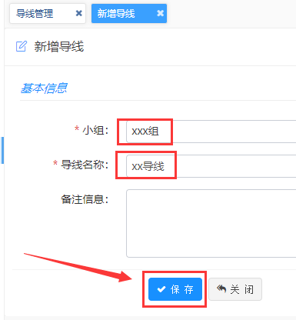

(4)即可看到导线已经创建好了。

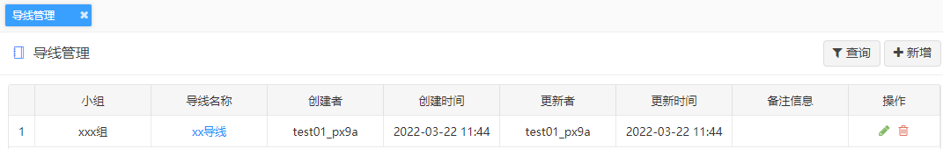

## 2.创建测站

本SOP使用如下图的导线例子。

一共4个测站：QS、C1、C2、ZD，其中起始测站为QS，终点测站为ZD。

给定的起始数据：起始方位角(QS->M)为310°0′0″，起始测站QS的坐标x为100m，y为100m，终点方位角(ZD->N)为155°0′0″，终点测站ZD的坐标x为177.6563m，y为398.7292m。（注意：这里的起始和终点方位角的方向都是测站作为起点。M和N并非测站，只是作为方向的标识）

观测的数据：

①转折角：∠(M, QS, C1)为125°0′0″，∠(QS, C1, C2)为225°0′0″，∠(C1, C2, ZD)为115°0′0″，∠(C2, ZD, N)为280°0′0″。

②距离：QS—C1为50m，C1—C2为100m，C2—ZD为200m。

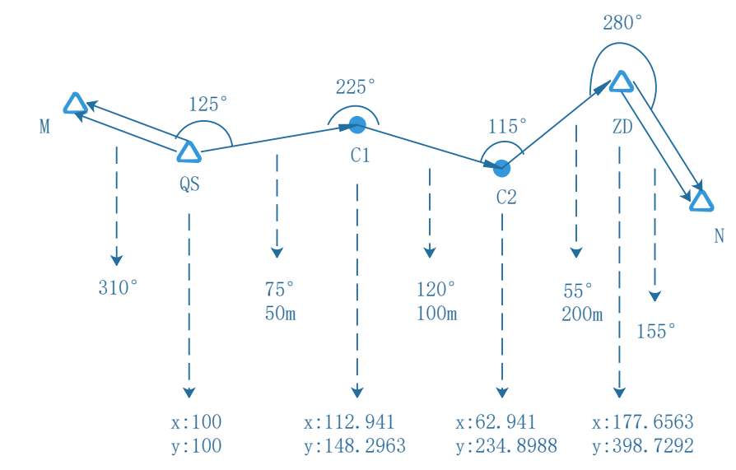

(1)点击测站管理。

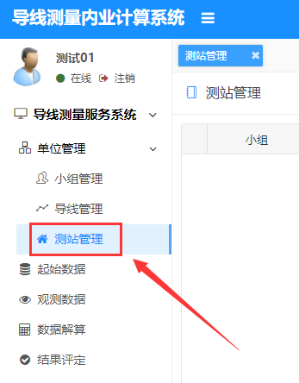

(2)点击新增测站链。

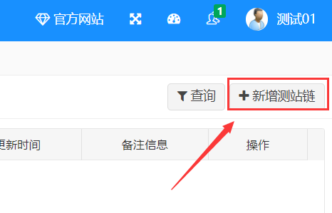

(3)输入相应信息，点击保存。

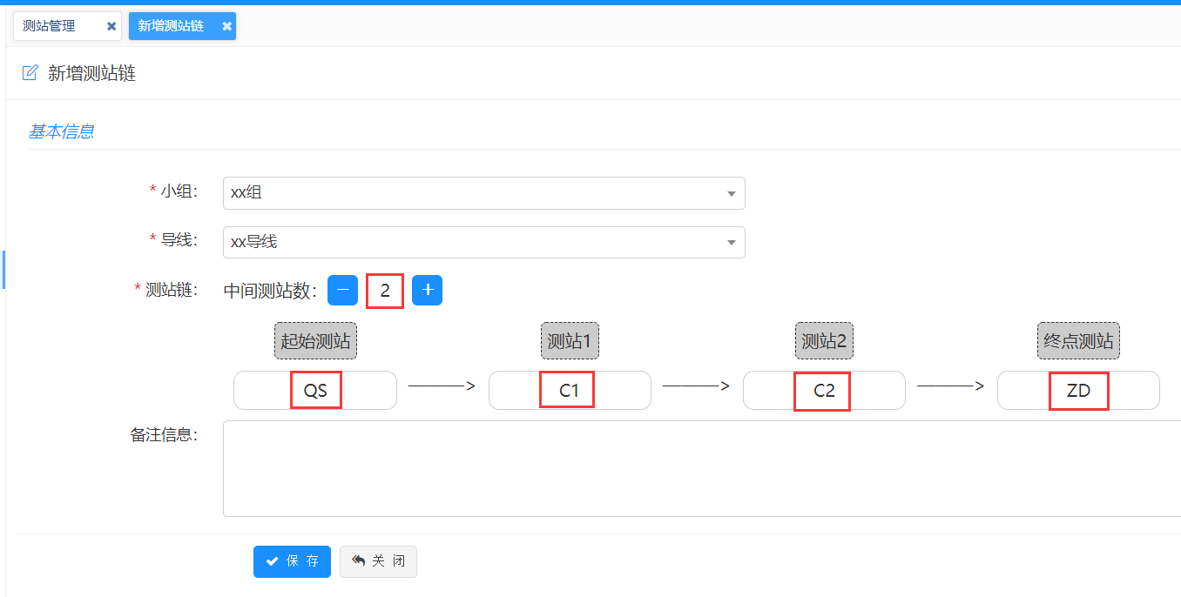

(4)即可看到测站已经创建好了。

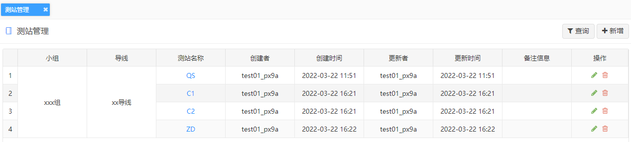

## 3.录入起始数据

(1)点击起始数据。

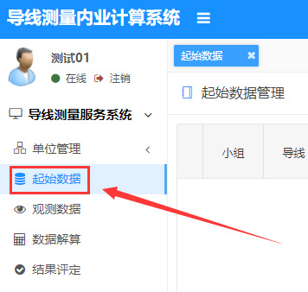

(2)点击新增。

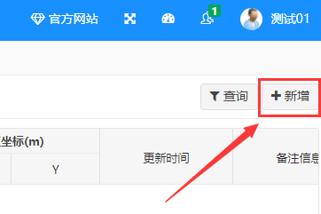

(3)输入起始数据，点击保存。

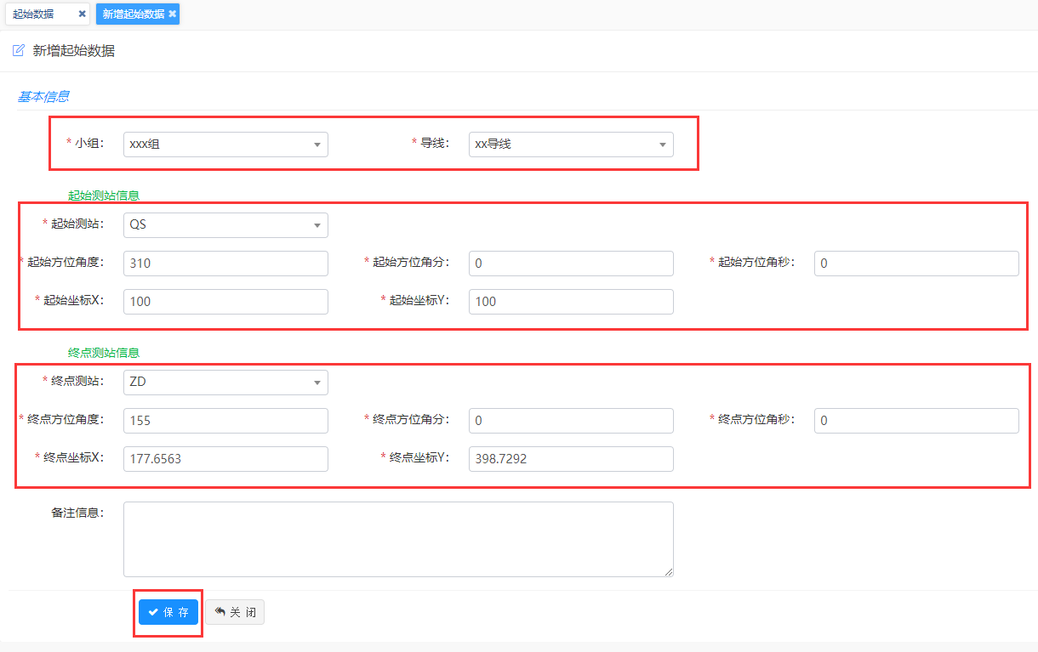

(4)即可看到，起始数据已经录入好了。

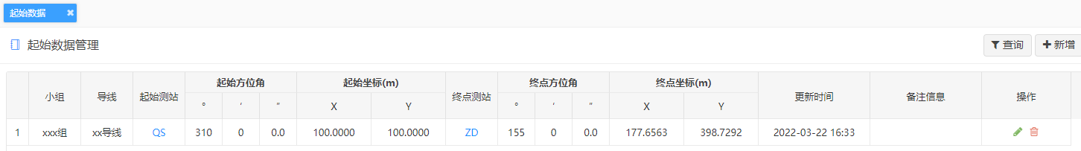

## 4.录入观测数据

需要按照**左角**的方式录入！！！

(1)点击观测数据。

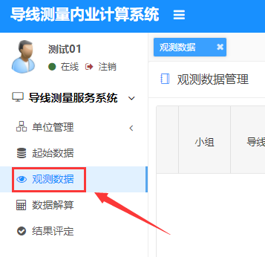

(2)点击新增。

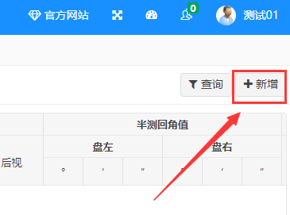

(3)输入观测数据，点击保存（切记！每次录入数据的测站、前视站点和后视站点要选对！！！）。

前视平距（单位：米）：当前测站和前视站点之间的平距。

后视平距（单位：米）：当前测站和后视站点之间的平距。

这里从起始测站开始录起。

如第5点的导线例子所示，QS的前视站点为C1，后视站点为无（因为M不是测站，只是方向标识）。

前左度：前视盘左度数。前左分：前视盘左分数。其余以此类推。导线例子里∠(M, QS, C1)为125°0′0″，即为已经手动算出观测的转折角了，所以前左度、分、秒就填125、0、0。前右的值就填前左的值+180°，即305、0、0。后左的值直接填0、0、0，后右的值直接填180、0、0。（如果没有手动算出观测的转折角，测站仪上量的什么就对号入座填什么，一样可以算出转折角）

QS的前视平距就是QS—C1，即50m。QS的后视平距就是M—QS，但不需要，所以填0。

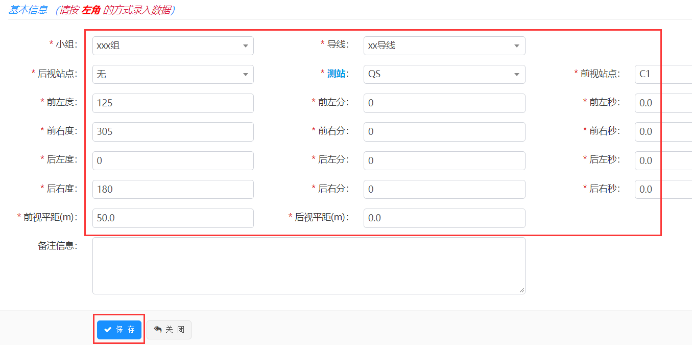

(4)即可看到该测站的观测数据已录入完毕。

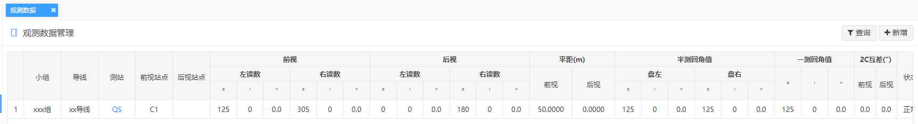

并且自动计算出了该测站的半测回角值、一测回角值和2C互差。

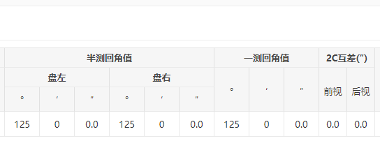

(5)①继续输入该测站的下一个测回的观测数据，重复以上步骤即可（测站、前视测站和后视测站不变）

②继续输入下一测站的观测数据，重复以上步骤即可。直至录入全部测站的观测数据。

下图是观测数据录入完毕的样例图。

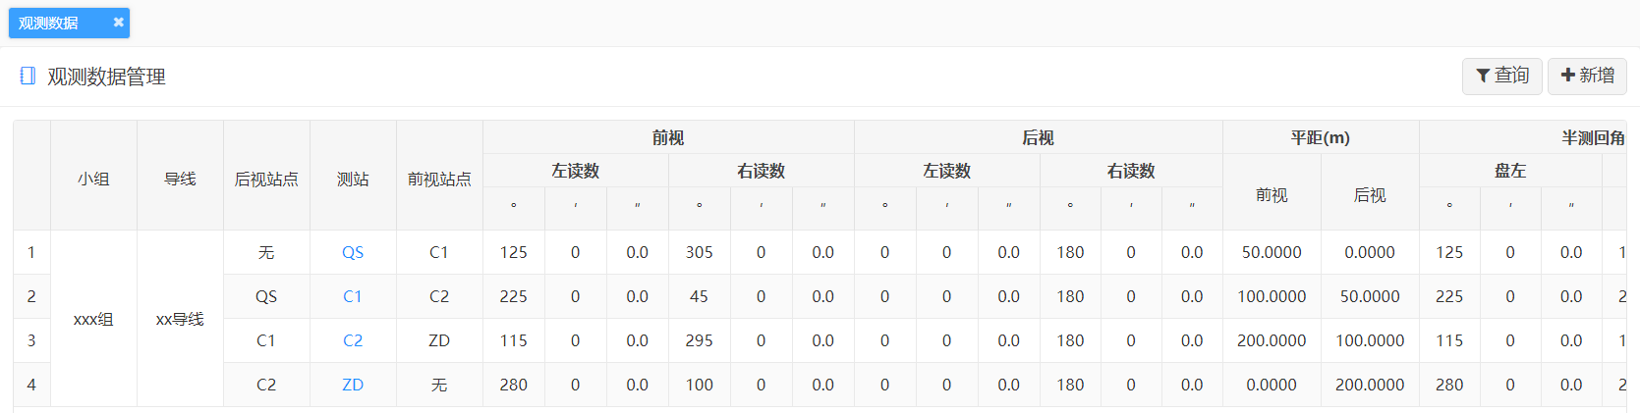

## 5.数据解算

(1)点击数据解算。

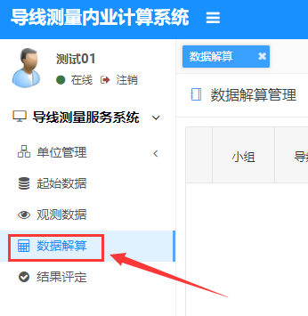

(2)点击右右边的 **+**数据解算。

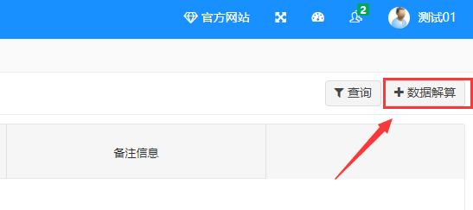

(3)选择对应的导线，对应的导线等级，点击解算。

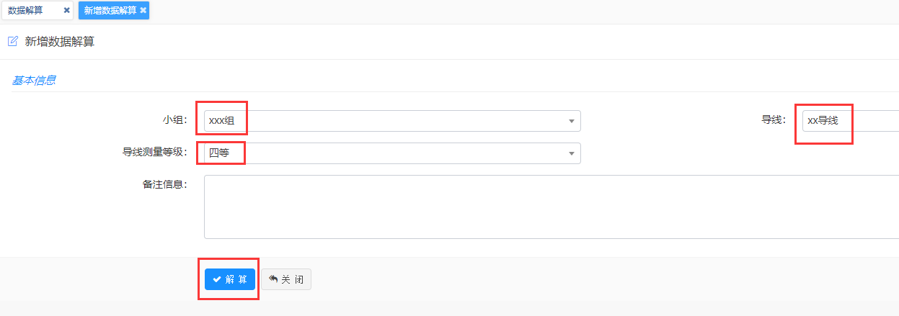

(4)即可看到，该导线的相应数据（各测站转折角、前视方位角、坐标）已经解算好了。

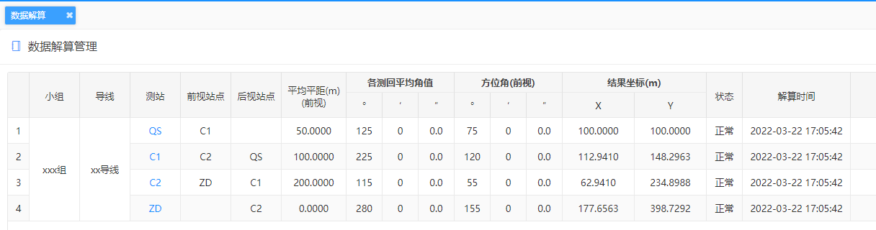

(5)相应的结果评定也出来了。点击结果评定。

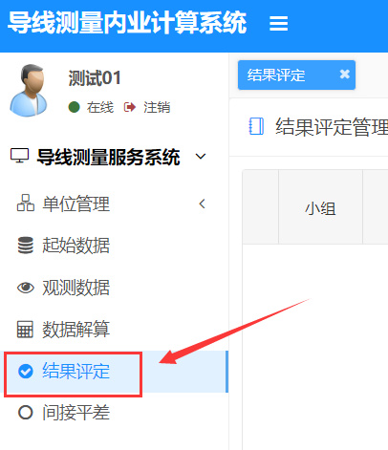

(6) 即可看到相应的结果评定信息。这里的结果评价是√。

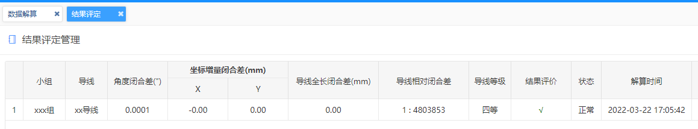

如果评定不符合标准，结果评价一栏会列出原因，并置为红色。

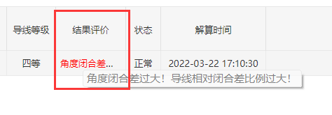

## 6.间接平差

（1）点击间接平差。

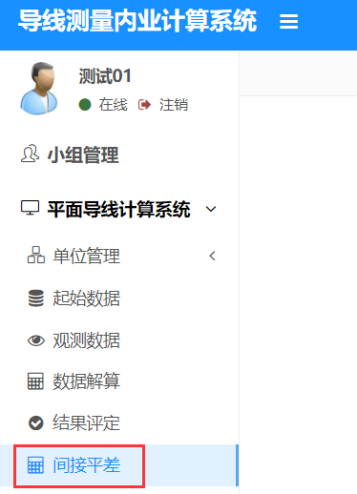

（2）点击新增。

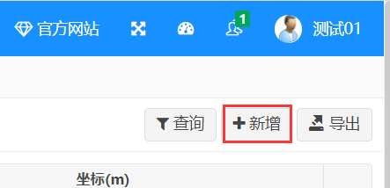

（3）选择对应的导线，对应的导线等级，点击保存。

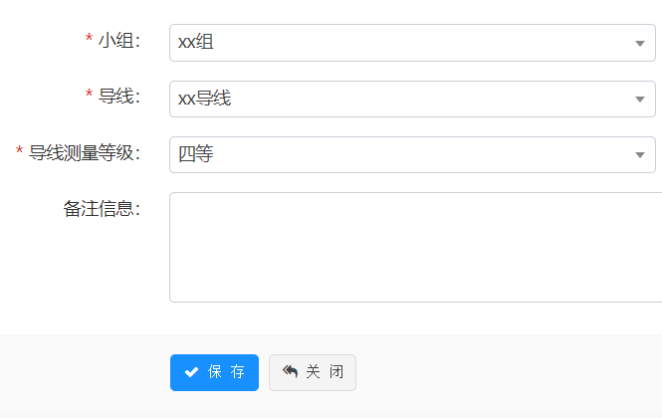

（4）即可看到，该导线的间接平差已经出来了。

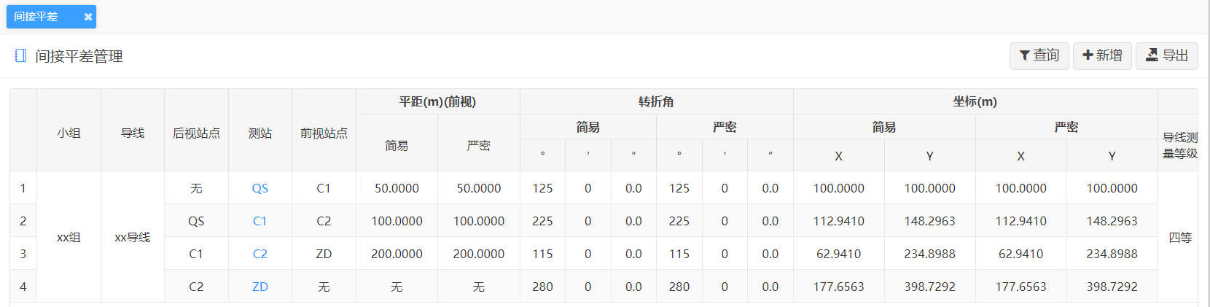

## 7.导出数据到Excel

（1）点击间接平差。



（2）点击导出。

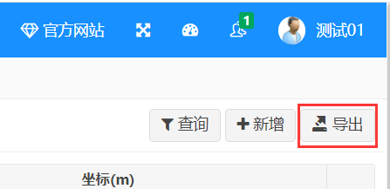

（3）选择对应的导线，点击导出即可。

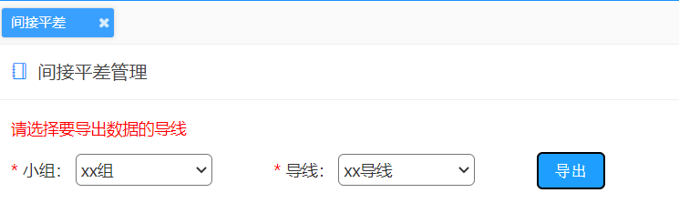

**五、三角高程计算系统**

## 1.创建导线

（1）点击导线管理。

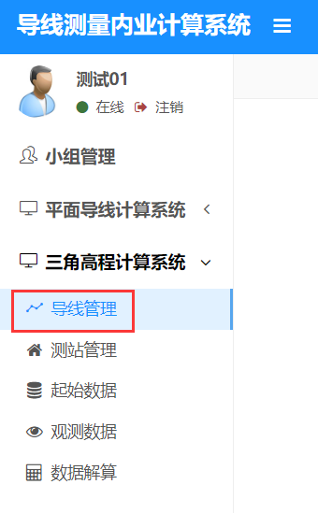

（2）点击新增。

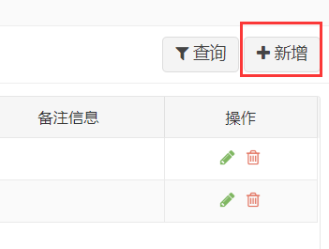

（3）输入相应信息，点击保存。

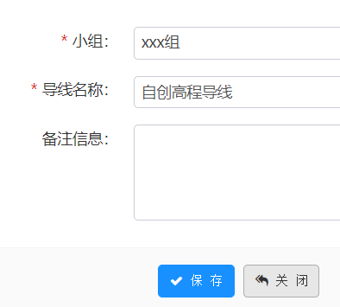

（4）即可看到导线已经创建好了。



## 2.创建测站

（1）点击测站管理。

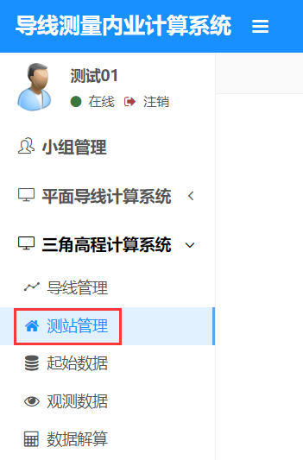

（2）点击新增测站链。

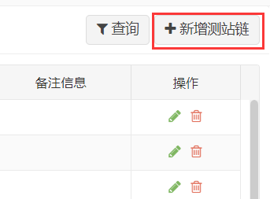

（3）输入相应信息，点击保存。

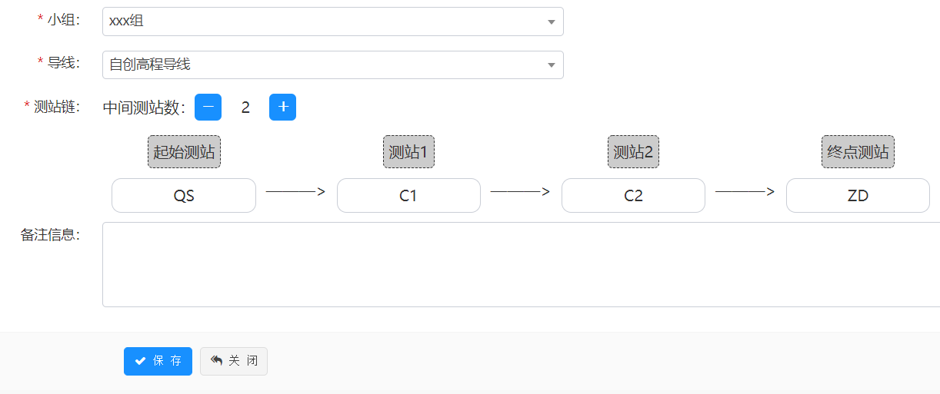

（4）即可看到测站链已经创建好了。

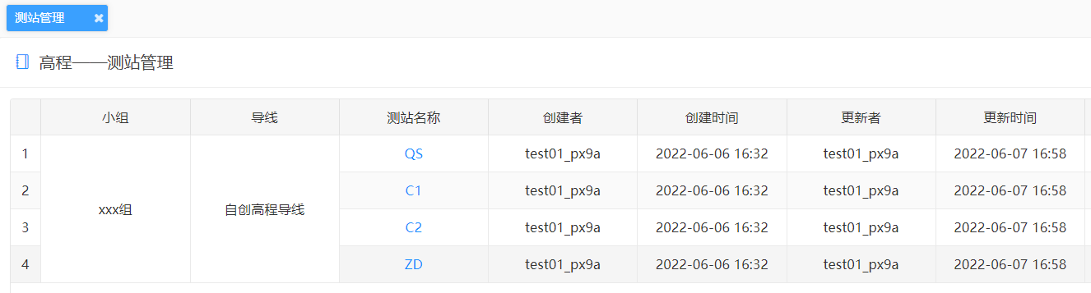

## 3.录入起始数据

（1）点击起始数据。

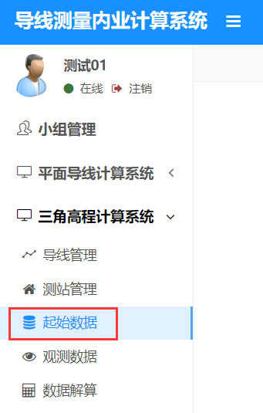

（2）点击新增。

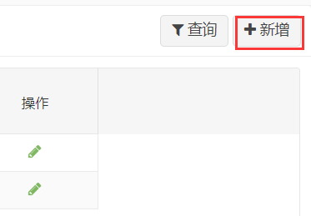

（3）输入相应信息，点击保存。

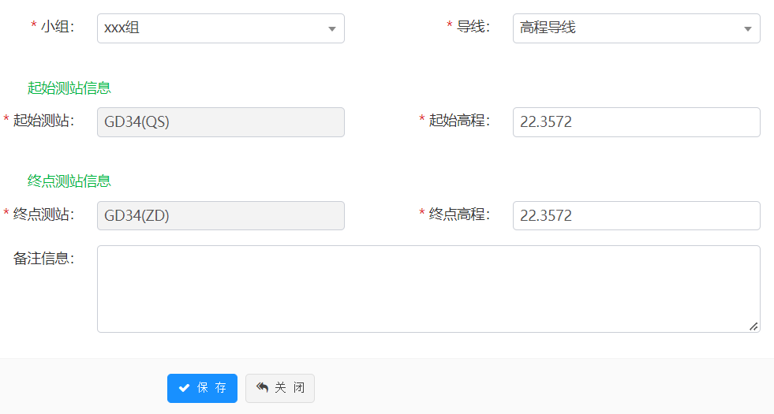

（4）即可看到起始数据已经录入好了。

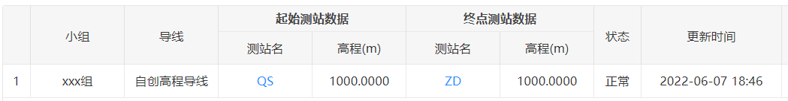

## 4.录入观测数据

（1）点击观测数据。

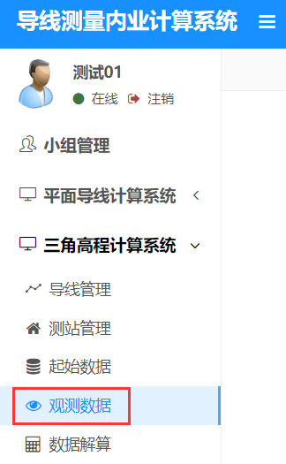

（2）点击新增。

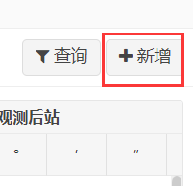

（3）输入相应数据，点击保存。

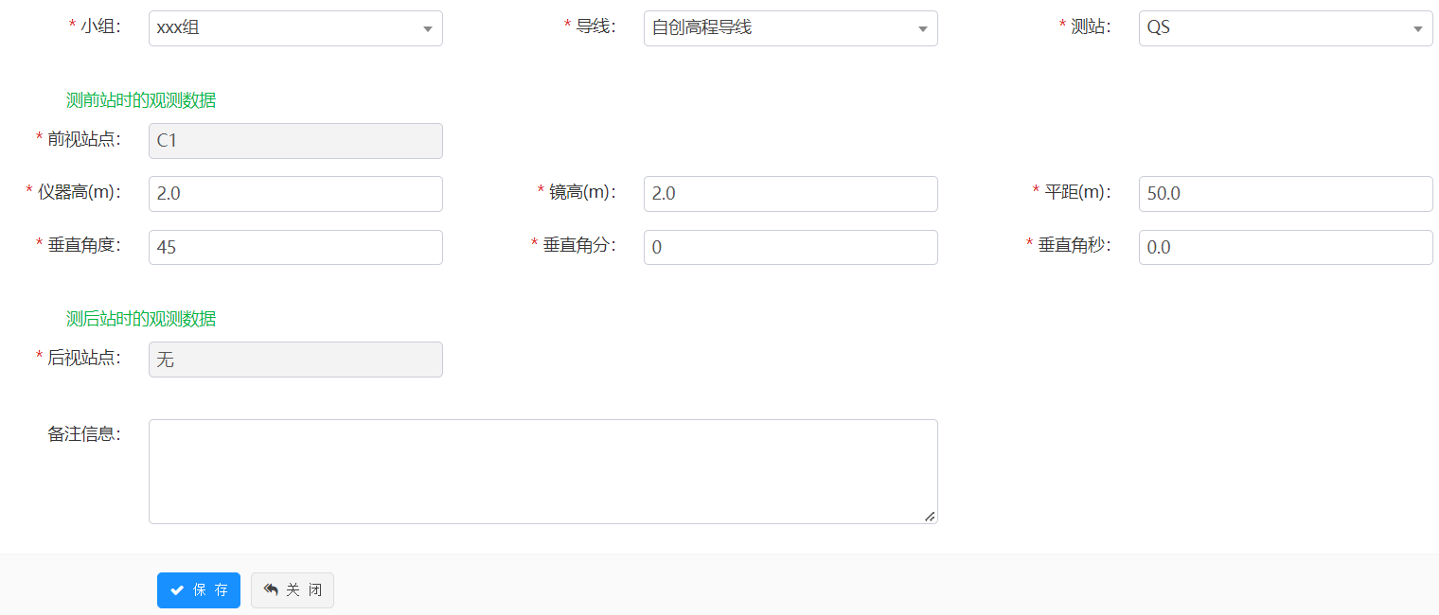

其他测站观测数据，以此类推。

（4）即可看到观测数据已经录入好了。

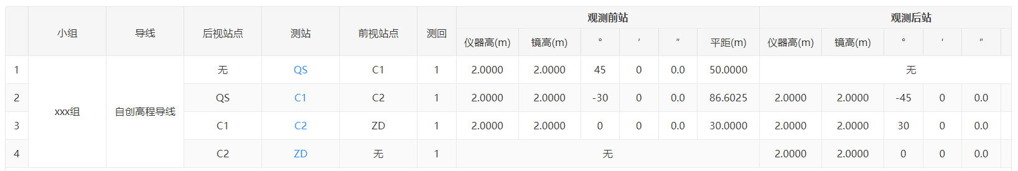

## 5.数据解算

（1）点击数据解算导航。

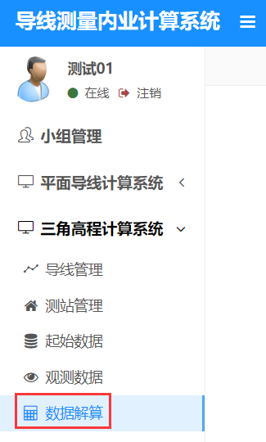

（2）点击数据解算。

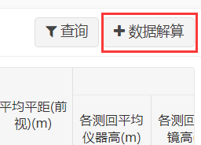

（3）选择或输入相应的信息，点击解算。

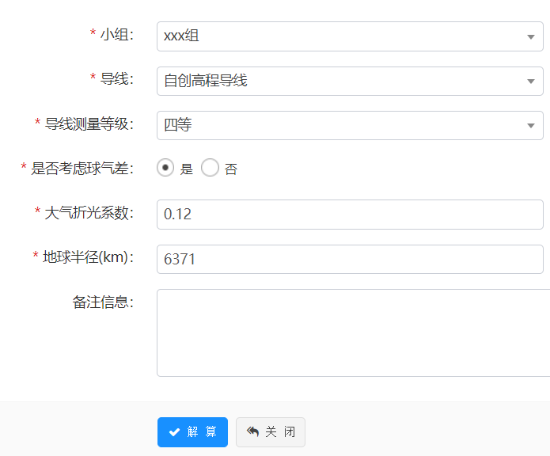

（4）即可看到数据解好了。

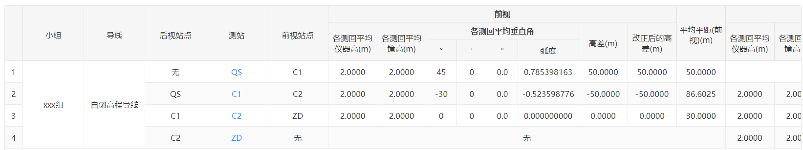

## 6.间接平差

在第5步完成后，点击间接平差即可看到有解算结果。

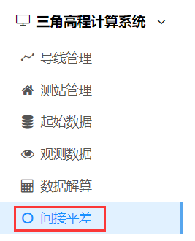

## 7.导出数据到Excel

（1）点击间接平差。

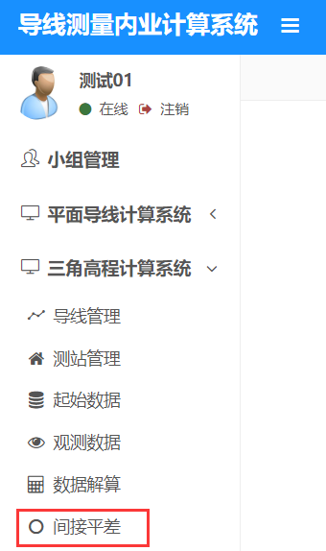

（2）点击导出。

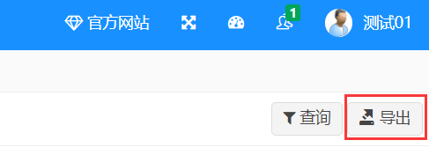

（3）选择对应的导线，点击导出即可。

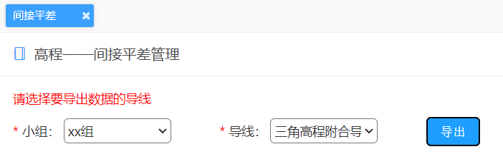

**附录**

## I 平面附合导线例子



一共4个测站：QS、C1、C2、ZD，其中起始测站为QS，终点测站为ZD。

给定的起始数据：起始方位角(QS->M)为310°0′0″，起始测站QS的坐标x为100m，y为100m，终点方位角(ZD->N)为155°0′0″，终点测站ZD的坐标x为177.6563m，y为398.7292m。（注意：这里的起始和终点方位角的方向都是测站作为起点。M和N并非测站，只是作为方向的标识）

观测的数据：

①转折角：∠(M, QS, C1)为125°0′0″，∠(QS, C1, C2)为225°0′0″，∠(C1, C2, ZD)为115°0′0″，∠(C2, ZD, N)为280°0′0″。

②距离：QS—C1为50m，C1—C2为100m，C2—ZD为200m。

### (1)创建小组

①点击小组管理。



②点击新增。



③输入相应信息，点击保存。



④即可看到小组已经创建好了。



### (2)创建导线

①点击导线管理。



②点击新增。



③输入相应信息，点击保存。



④即可看到导线已经创建好了。



### (3)创建测站

①点击测站管理。



②创建QS测站。

a.点击新增测站链。



b.输入相应信息，点击保存。



⑥即可看到测站已经创建好了。

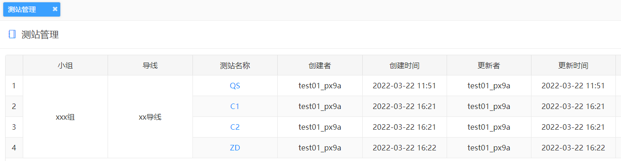

### (4)录入起始数据

①点击起始数据。



②点击新增。



③输入起始数据，点击保存。



④即可看到，起始数据已经录入好了。



### (5)录入观测数据

需要按照**左角**的方式录入！！！

①点击观测数据。



②录入QS测站的观测数据。

a.点击新增。



b.输入对应数据，点击保存（切记！每次录入数据的测站、前视站点和后视站点要选对！！！）。



③录入C1测站的观测数据。

a.点击新增。



b.输入对应数据，点击保存。

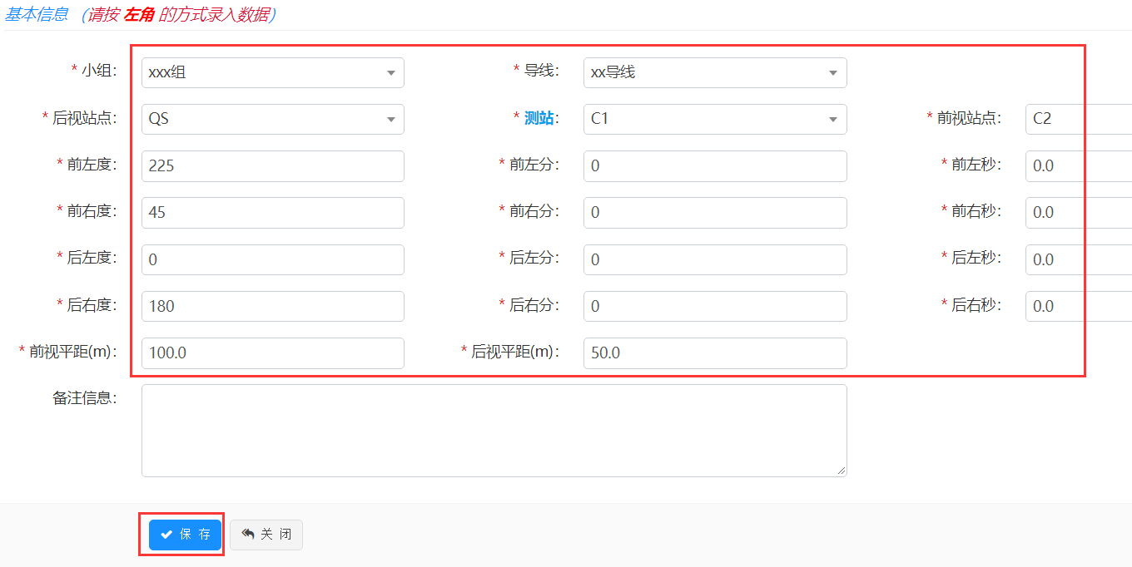

④录入C2测站的观测数据。

a.点击新增。



b.输入对应数据，点击保存。

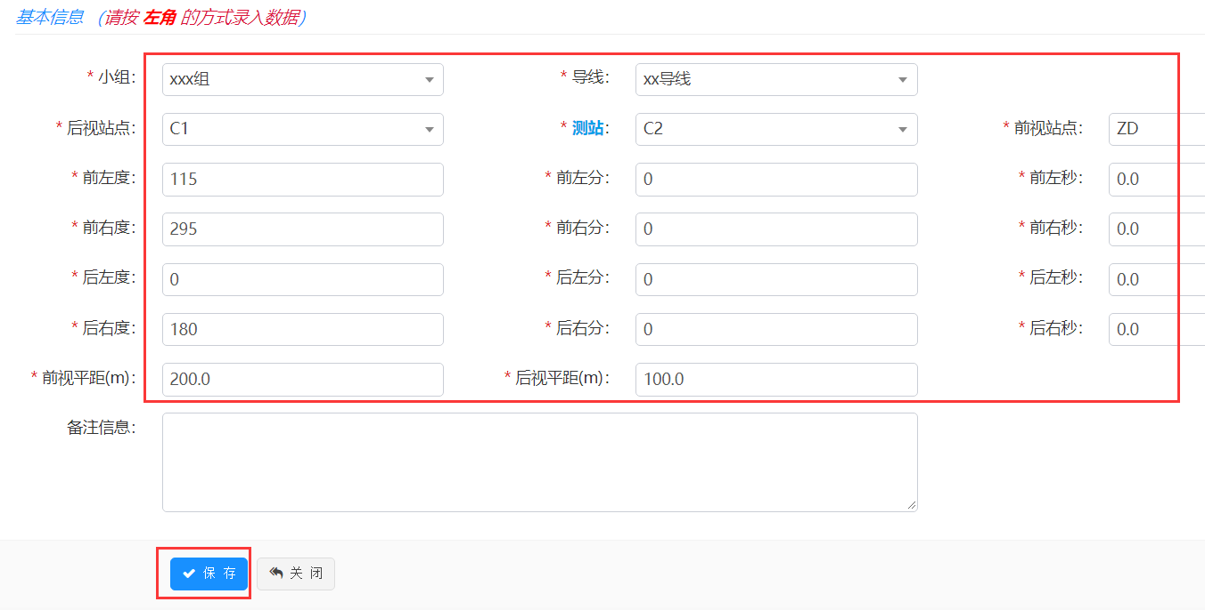

⑤录入ZD测站的观测数据。

a.点击新增。



b.输入对应数据，点击保存。

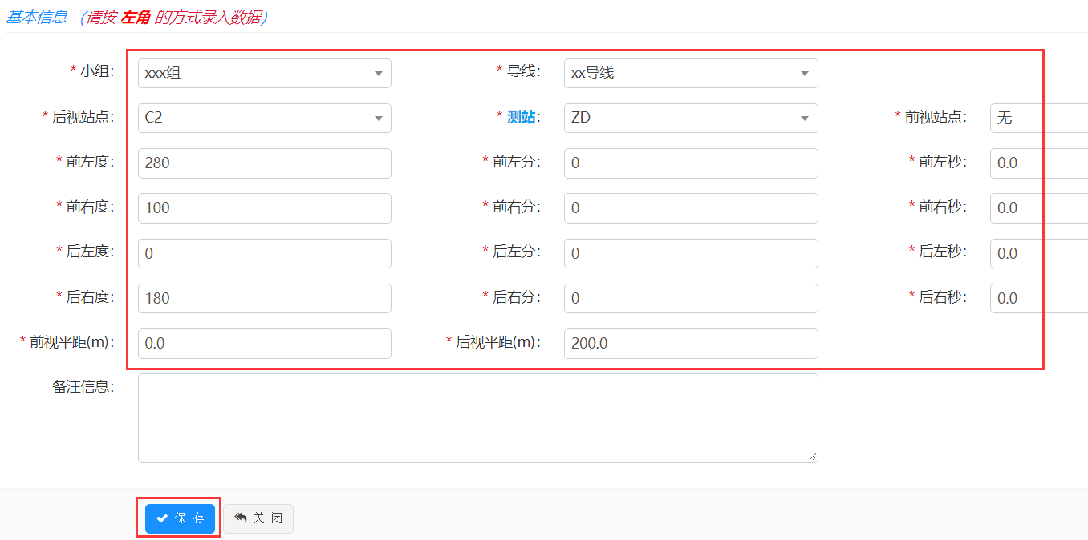

⑥即可看到观测数据已录入完毕。

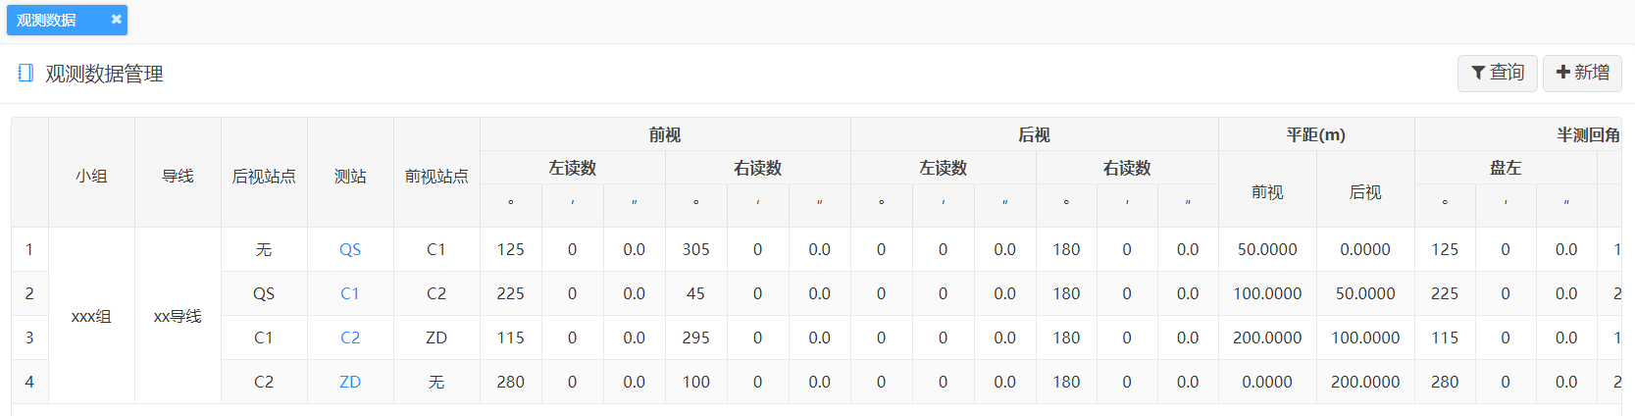

### (6)数据解算

①点击数据解算。



②点击数据解算。



③选择对应的导线，对应的导线等级，点击解算。



④即可看到，该导线的相应数据（各测站转折角、前视方位角、坐标）已经解算好了。

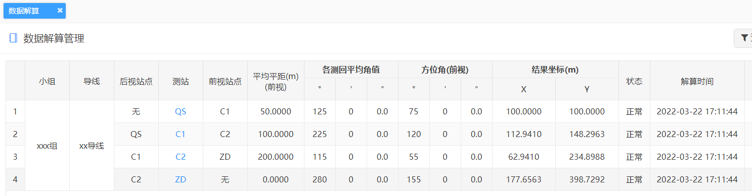

⑤相应的结果评定也出来了。点击结果评定。



⑥即可看到相应的结果评定信息。这里的结果评价是√。



如果评定不符合标准，结果评价一栏会列出原因，并置为红色。



## II 平面闭合导线例子

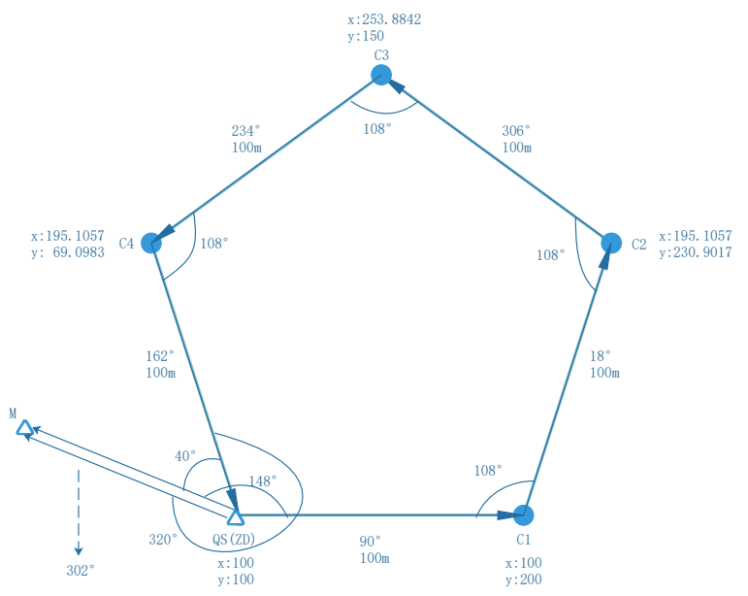

一共6个测站（实际是5个）：QS、C1、C2、C3、C4、ZD，其中起始测站为QS，终点测站为ZD。输入测站的时候也要按6个来输入，因为闭合导线是从起始测站开始，最后又回到了自己，所以要把起始测站一分为二。

给定的起始数据：起始方位角(QS->M)为302°0′0″，起始测站QS的坐标x为100m，y为100m，终点方位角(ZD->N)为302°0′0″，终点测站ZD的坐标x为100m，y为100m。（注意：这里的起始和终点方位角的方向都是测站作为起点。M并非测站，只是作为方向的标识）

观测的数据：

①转折角：∠(M, QS, C1)为148°0′0″，∠(QS, C1, C2)为108°0′0″，∠(C1, C2, ZD)为108°0′0″，∠(C2, C3, C4)为108°0′0″，∠(C3, C4, ZD)为108°0′0″，∠(C4, ZD, M)为320°0′0″。

②距离：QS—C1为100m，C1—C2为100m，C2—C3为100m，C3—C4为100m，C4—ZD为200m。

### (1)创建小组

①点击小组管理。



②点击新增。



③输入相应信息，点击保存。



④即可看到小组已经创建好了。



### (2)创建导线

①点击导线管理。



②点击新增。



③输入相应信息，点击保存。

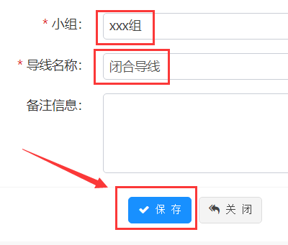

④即可看到导线已经创建好了。

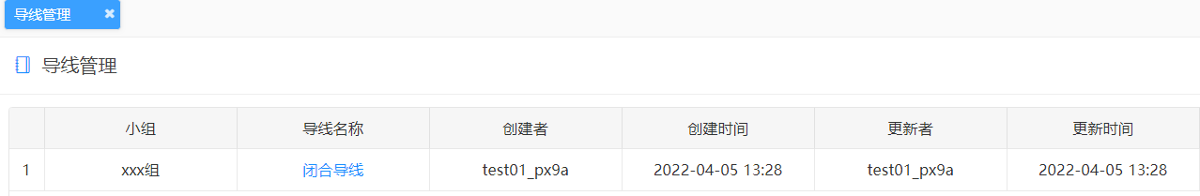

### (3)创建测站

①点击测站管理。



②创建QS测站。

a.点击新增测站链。



b.输入相应信息，点击保存。这里可以看到一共6个测站。

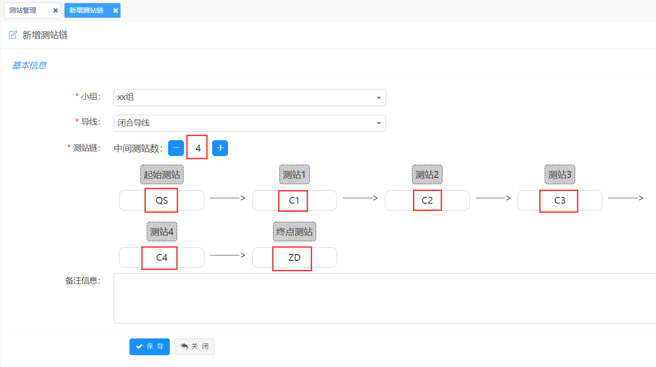

⑧即可看到测站已经创建好了。

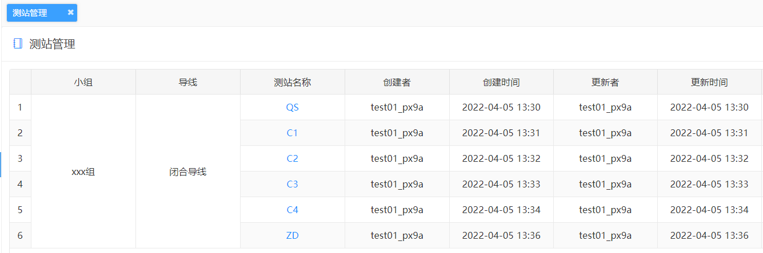

### (4)录入起始数据

①点击起始数据。



②点击新增。



③输入起始数据，点击保存。

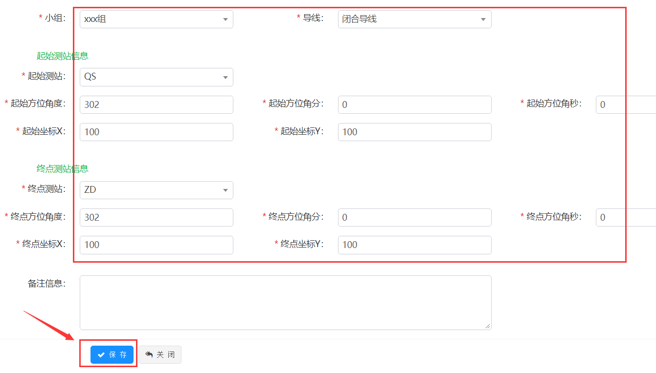

④即可看到，起始数据已经录入好了。

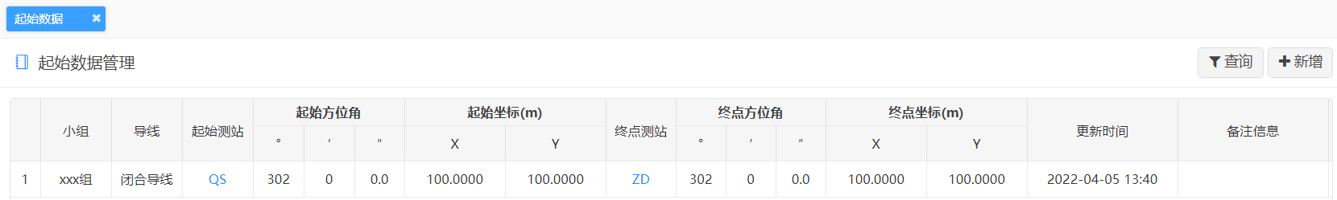

### (5)录入观测数据

需要按照**左角**的方式录入！！！

①点击观测数据。



②录入QS测站的观测数据。

a.点击新增。



b.输入对应数据，点击保存（切记！每次录入数据的测站、前视站点和后视站点要选对！！！）。

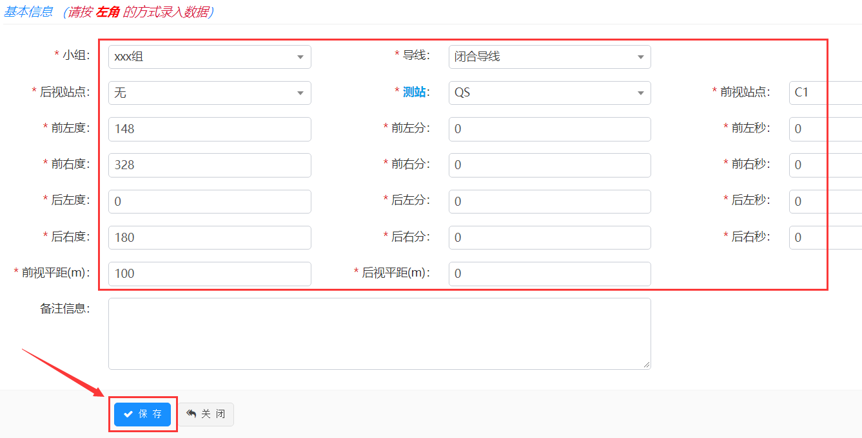

③录入C1测站的观测数据。

a.点击新增。



b.输入对应数据，点击保存。

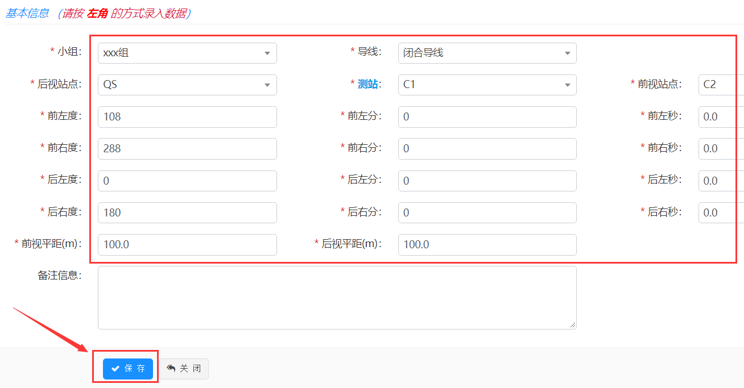

④录入C2测站的观测数据。

a.点击新增。



b.输入对应数据，点击保存。

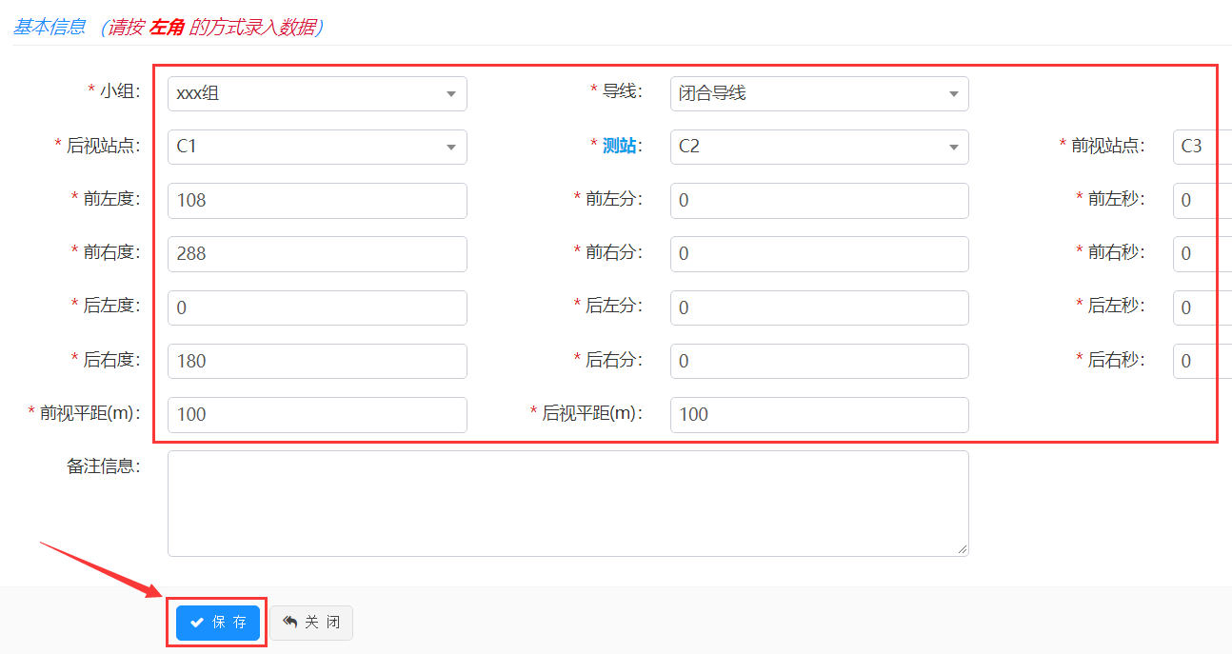

⑤录入C3测站的观测数据。

a.点击新增。



b.输入对应数据，点击保存。

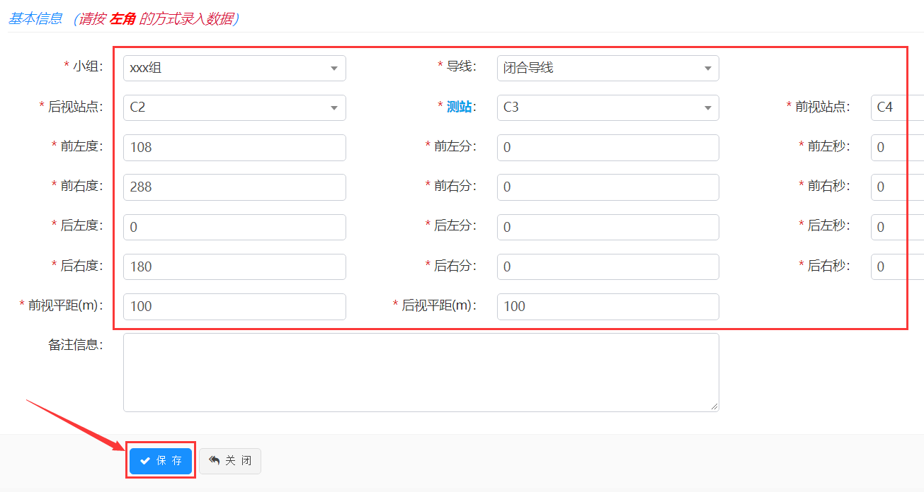

⑥录入C4测站的观测数据。

a.点击新增。



b.输入对应数据，点击保存。

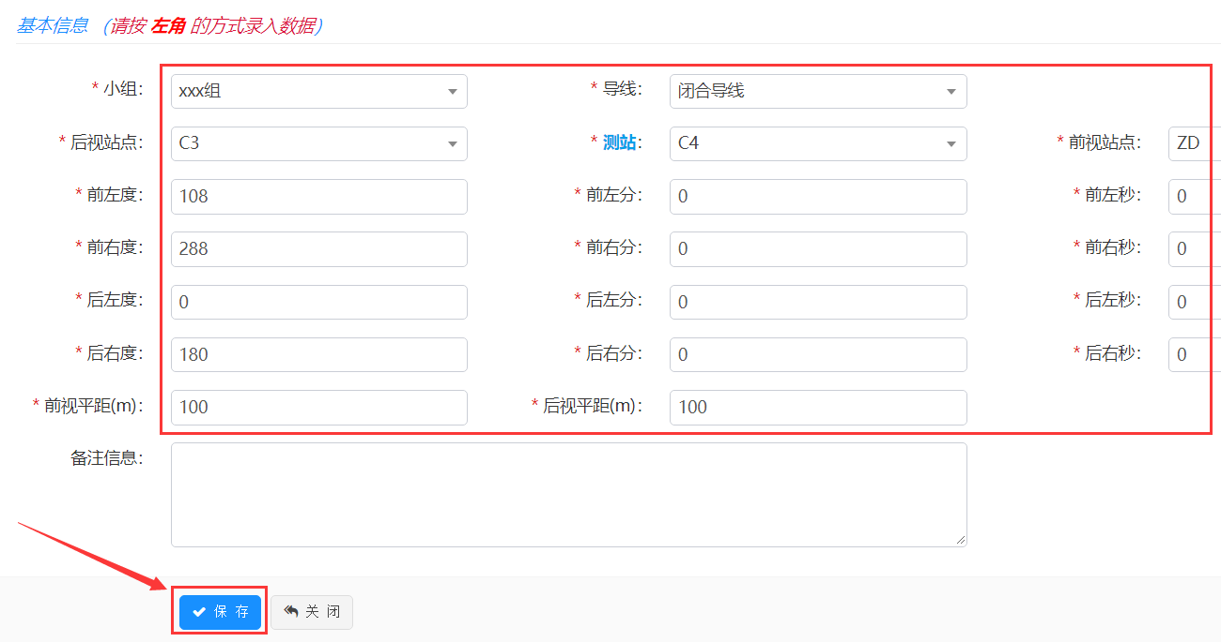

⑦录入ZD测站的观测数据。

a.点击新增。



b.输入对应数据，点击保存。

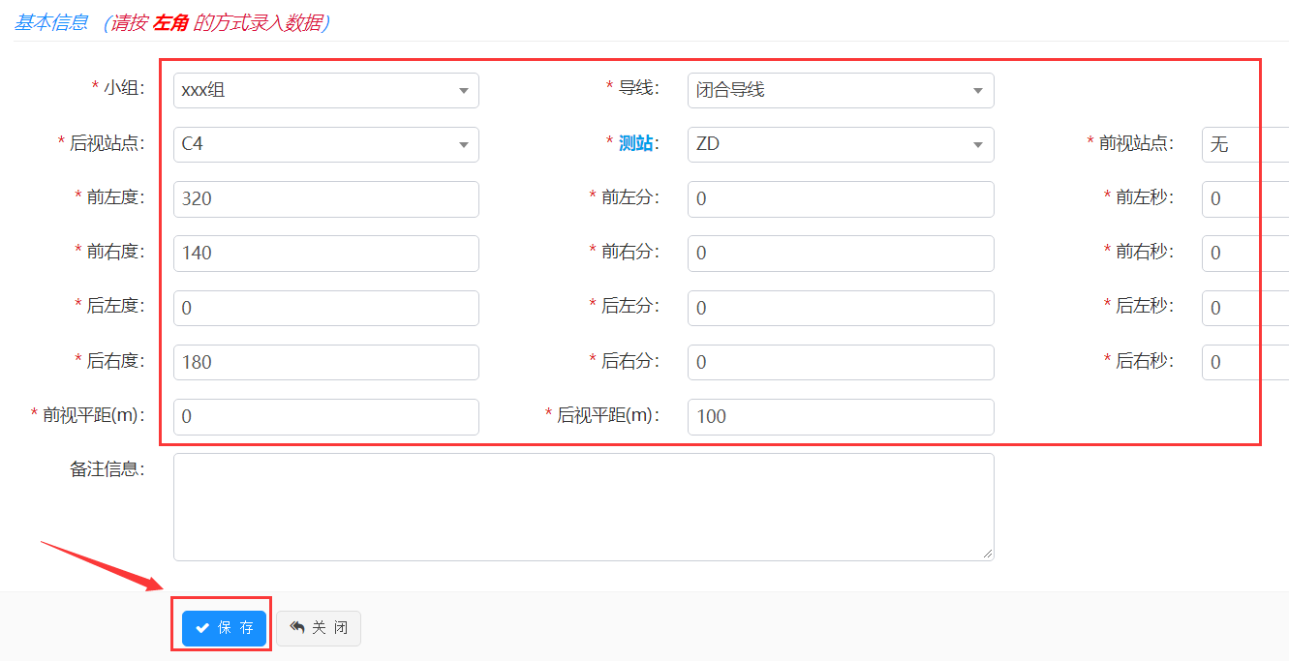

⑥即可看到观测数据已录入完毕。

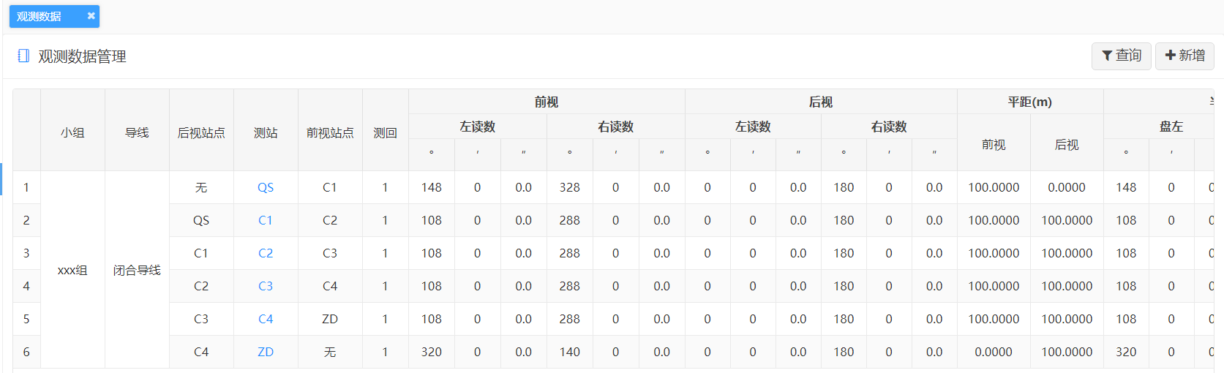

### (6)数据解算

①点击数据解算。



②点击数据解算。



③选择对应的导线，对应的导线等级，点击解算。

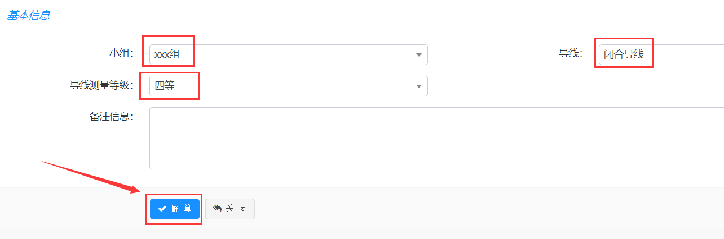

④即可看到，该导线的相应数据（各测站转折角、前视方位角、坐标）已经解算好了。

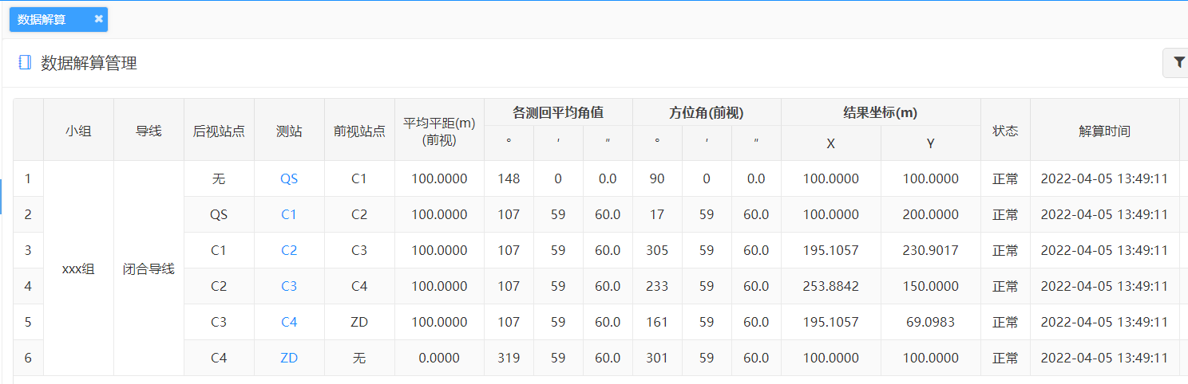

⑤相应的结果评定也出来了。点击结果评定。



⑥即可看到相应的结果评定信息。这里的结果评价是√。

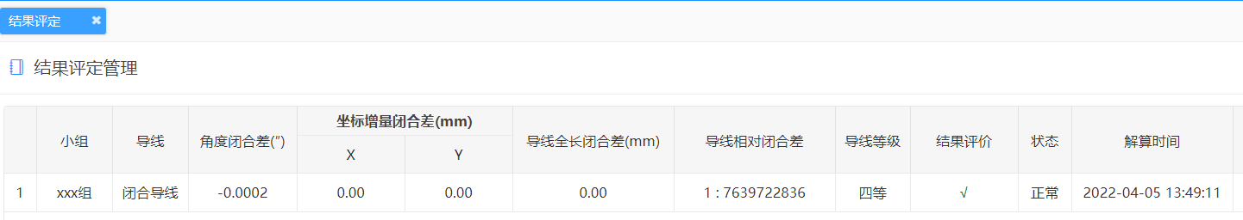

如果评定不符合标准，结果评价一栏会列出原因，并置为红色。



## III 三角高程附合导线例子

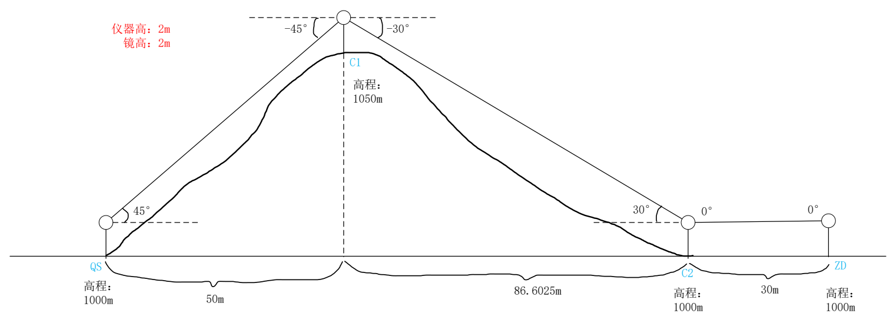

一共4个测站：QS、C1、C2、ZD，其中起始测站为QS，终点测站为ZD。

给定的起始数据：起始高程为1000m，终点高程为1000m。

观测的数据：

①垂直角：

前视（往测）：QS观测C1为45°0′0″，C1观测C2为-30°0′0″，C2观测ZD为0°0′0″。

后视（返测）：ZD观测C2为0°0′0″，C2观测C1为30°0′0″，C1观测QS为-45°0′0″。

②距离：

前视（往测）：QS—C1为50m，C1—C2为86.6025m，C2—ZD为30m。

后视（返测）：ZD—C2为30m，C2—C1为86.6025m，C1—QS为50m。

闭合导线：

比如说测站有C1、C2、C3、C4。起始测站是C1。

那就在C1这里一分为二，然后拉直为附合导线。这样子测站就变为了C1（起始）、C2、C3、C4、C1（终点）。

在录入起始数据的时候，起始测站就是C1（起始），终点测站就是C1（终点）。

在录入观测数据的时候，C1（起始）的前视数据就是原C1的前视数据，C1（终点）的后视数据就是原C1的后视数据。

### 1.创建导线

（1）点击导线管理。



（2）点击新增。



（3）输入相应信息，点击保存。



（4）即可看到导线已经创建好了。



### 2.创建测站

（1）点击测站管理。



（2）点击新增测站链。



（3）输入相应信息，点击保存。



（4）即可看到测站链已经创建好了。



### 3.录入起始数据

（1）点击起始数据。



（2）点击新增。



（3）输入相应信息，点击保存。



（4）即可看到起始数据已经录入好了。



### 4.录入观测数据

（1）点击观测数据。



（2）点击新增。



（3）输入相应数据，点击保存。

a. QS测站观测数据。



b. C1测站观测数据。

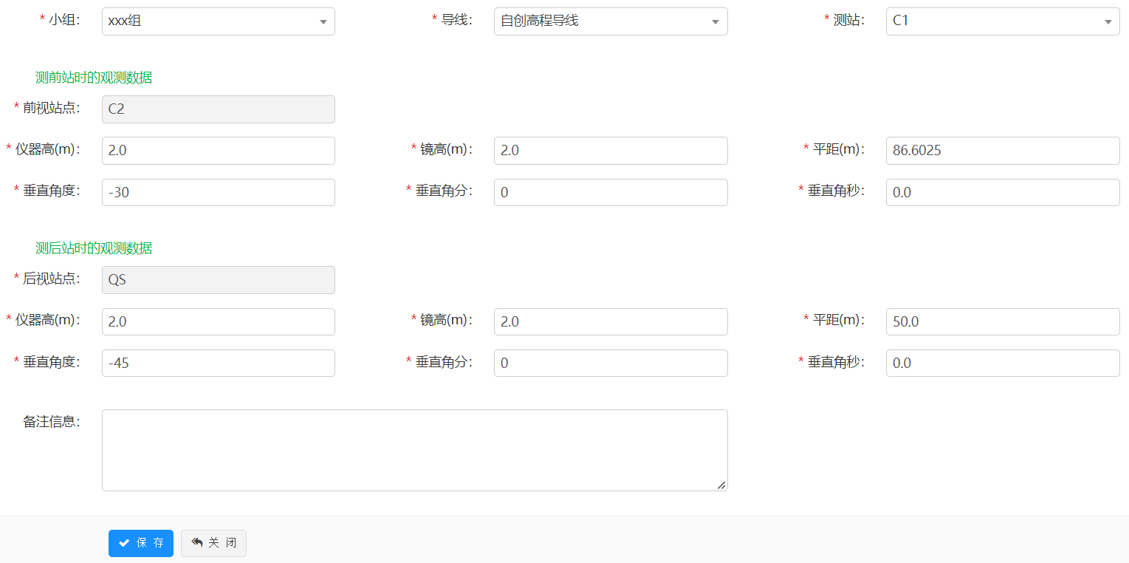

c. C2观测数据。

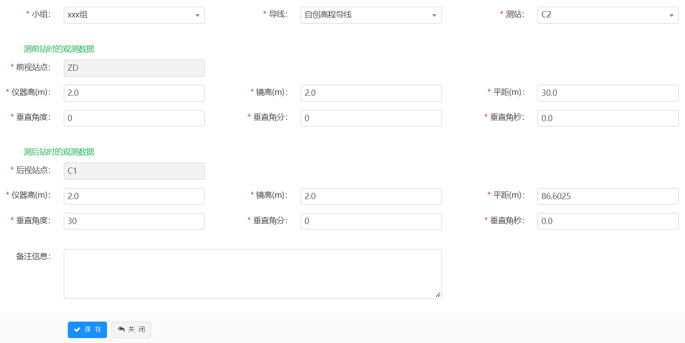

d. ZD测站观测数据。

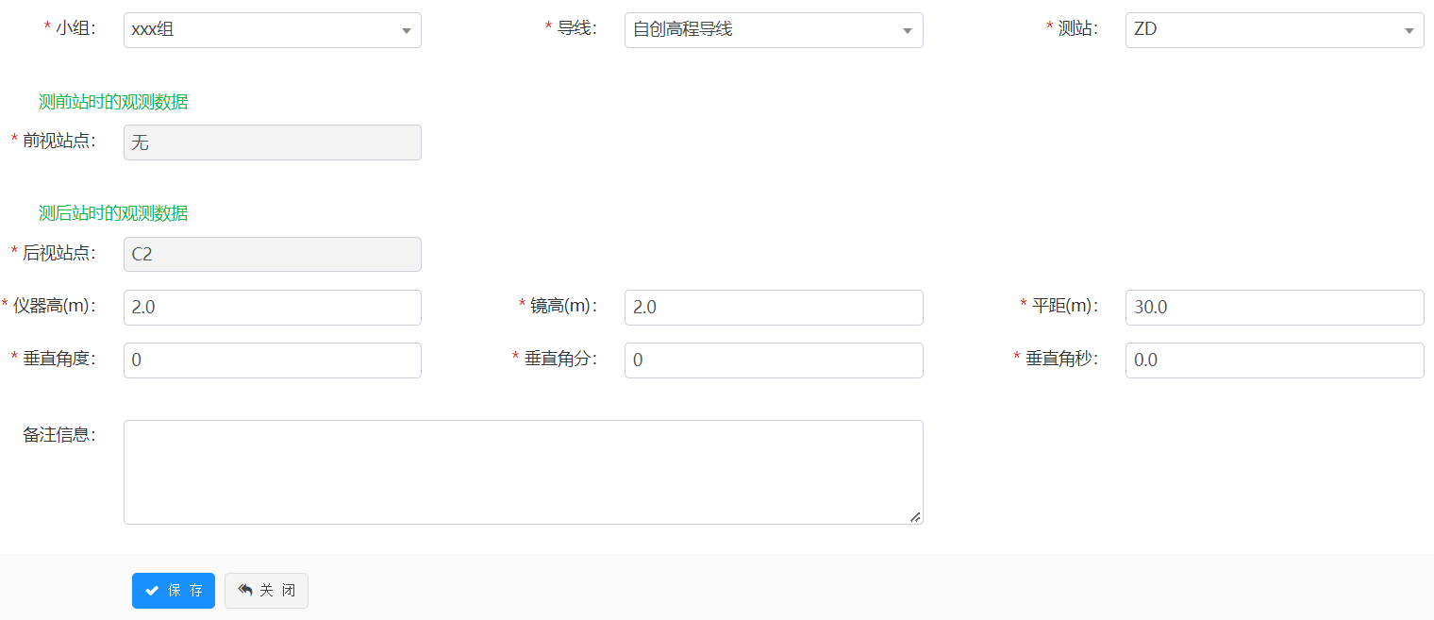

（4）即可看到观测数据已经录入好了。



### 5.数据解算

（1）点击数据解算导航。



（2）点击数据解算。



（3）选择或输入相应的信息，点击解算。



（4）即可看到数据解好了。

